МИНОБРНАУКИ РОССИИ

Федеральное государственное бюджетное образовательное учреждение высшего образования

НИЖЕГОРОДСКИЙ ГОСУДАРСТВЕННЫЙ ТЕХНИЧЕСКИЙ

УНИВЕРСИТЕТ им. Р.Е.АЛЕКСЕЕВА

Институт радиоэлектроники и информационных технологий

Кафедра вычислительных систем и технологий

Отчет по лабораторной работе №4

по дисциплине

"Сети и телекоммуникации"

РУКОВОДИТЕЛЬ:

________________ Гай В.Е.

Студенты группы 19-В-2:

________________ Степушин С.В.

Работа защищена «___» ____________

С оценкой ________________________

Нижний Новгород 2021

**Задание**

1. Подключиться к UDP серверу с помощью TCP клиента. Объяснить полученные пакеты в WireShark.

2. Запустить TCP клиент, сервер, передать данные, затем прервать соединение (Ctrl + C) на стороне сервера. Объяснить полученные пакеты в WireShark.

3. Запустить TCP клиент, сервер, передать данные, затем прервать соединение (Ctrl + C) на стороне клиента. Объяснить полученные пакеты в WireShark.

**Ход работы:**

Создаем сеть

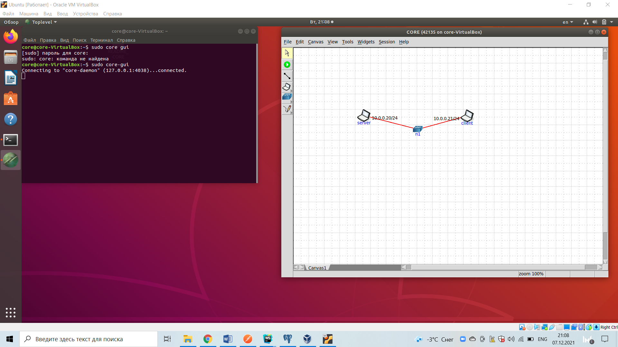

1) Подключиться к UDP серверу с помощью TCP клиента. Объяснить полученные пакеты в WireShark.

При попытке соединения клиента к серверу, сервер отправляет пакет на сброс соединения, так как протоколы несовместимы.

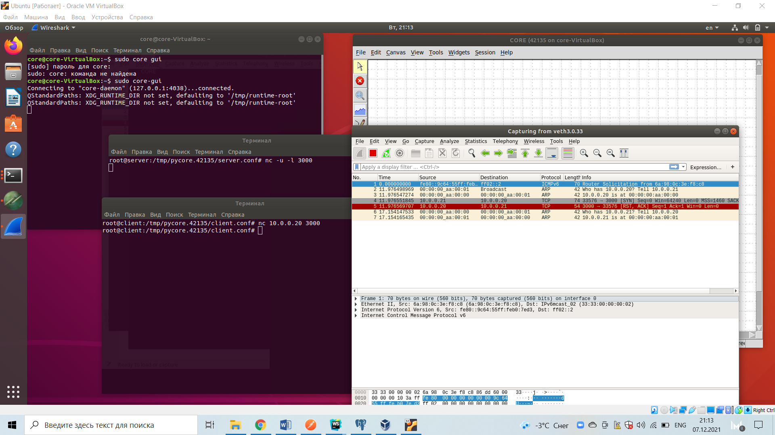

2) Запустить TCP клиент, сервер, передать данные, затем прервать соединение (Ctrl + C) на стороне сервера. Объяснить полученные пакеты в WireShark.

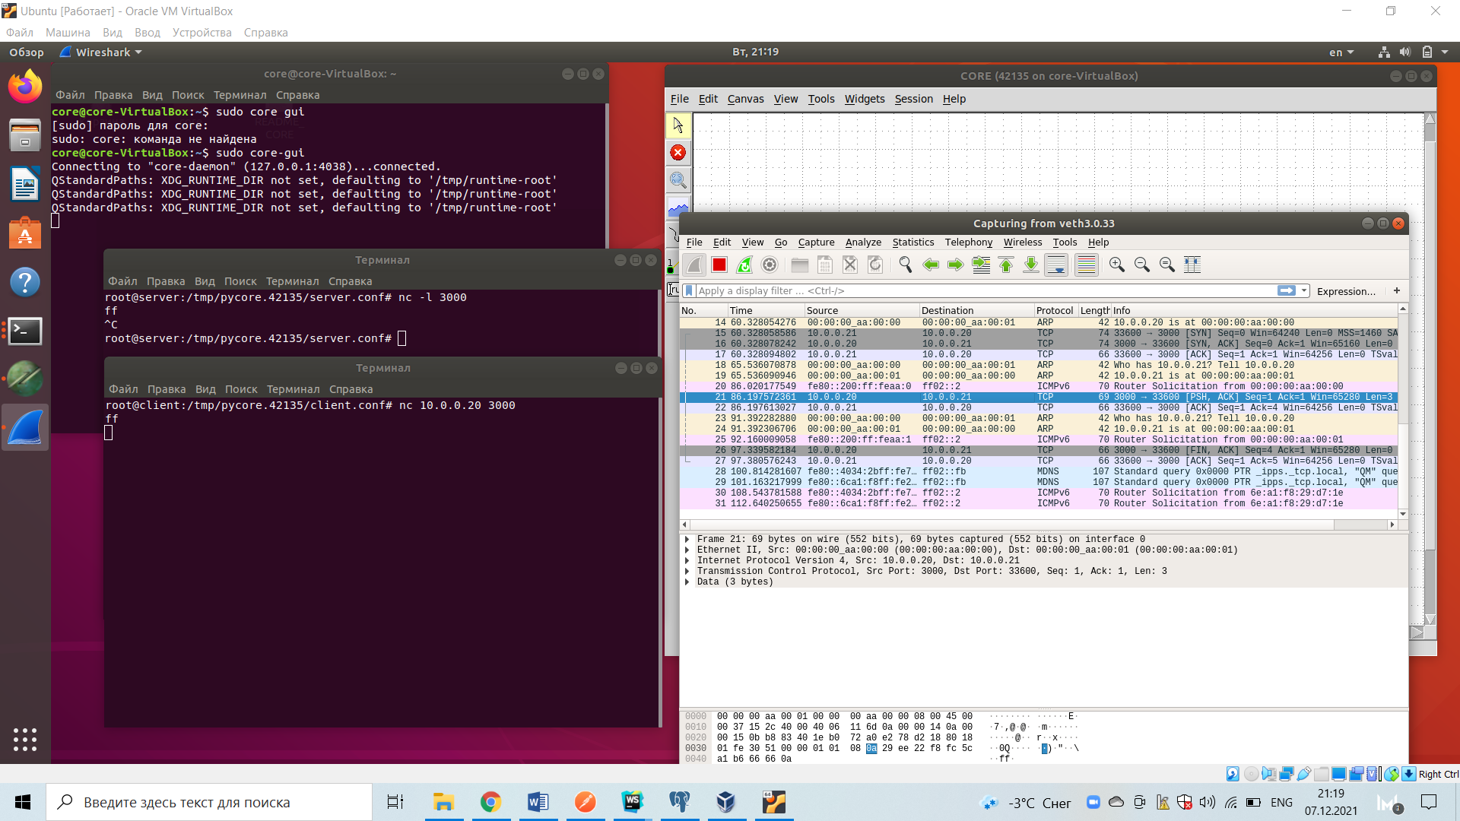

Сначала клиент отправляет серверу запрос на соединение (SYN), сервер принимает его и отправляет ответ подтверждения (SYN, ACK), клиент получает его и отправляет свой ответ (ACK). Соединение установлено. Затем сервер отправляет данные (PSH) и клиент их принимает и отправляет пакет с ответом (ACK), что он получил данные. После этого сервер прерывает соединение: отправляет пакет – сброс соединения (FIN, ACK), клиент принимает его и отправляет подтверждение (АСК). Соединение разорвано.



3) Запустить TCP клиент, сервер, передать данные, затем прервать соединение (Ctrl + C) на стороне клиента. Объяснить полученные пакеты в WireShark.Повторяем все тоже самое, что и в предыдущем шаге, только разрываем соединение на стороне клиента.

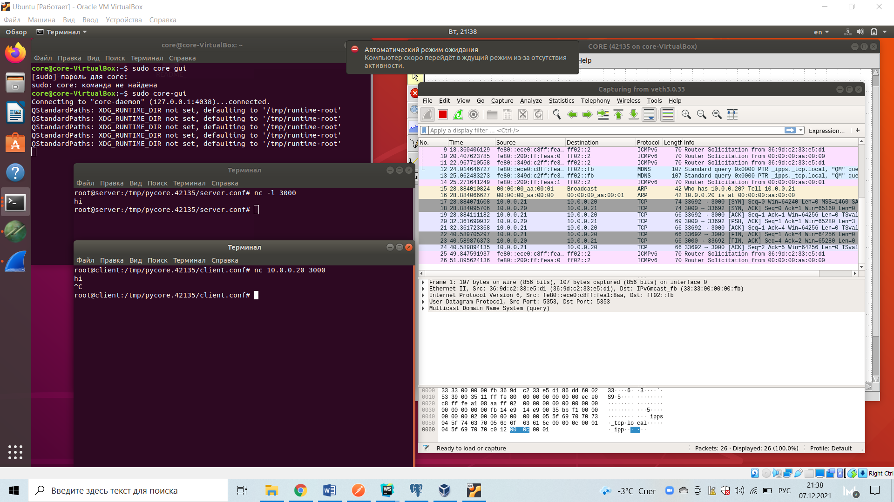



Клиент отправляет запрос на прерывание соединения (FIN, ACK), сервер принимает его и отправляет пакет с ответом (FIN, ACK), клиент отправляет ответ (АСК). Соединение разорвано.